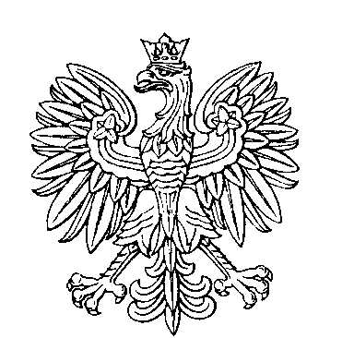

OBWODOWA KOMISJA WYBORCZA NR 4
w gminie Brzeżno

SKŁAD KOMISJI:
Przewodniczący Małgorzata Anna Kędra

Zastępca Przewodniczącego Małgorzata Chacia

CZŁONKOWIE:
Tomasz Roman Raulin  Zofia Niburska  Anna Kuzio | Małgorzata Mikołajska  Grażyna Joanna Sobczak-Krepsztul

